***студенческая газета***

***«РИТ-инфо»***

***Газета ГПОАУ АО «Райчихинский индустриальный техникум»***

***(№7, март 2019)***

***Читайте в номере:***

* ***Международный женский день***
* ***«Я – молодой избиратель»***
* ***Наши новости***
* ***«Российская студенческая весна - 2019»***

**Мы начали свою работу над студенческой газетой «РИТ-инфо».   
Надеемся на ваше внимание.**

**Газета выходит один раз в месяц, каждый номер посвящается событиям прошедшего месяца.**

**С уважением, главный редактор газеты «РИТ – инфо»**

**Екатерина Петровна Скрипаленко.**

**Международный женский день**

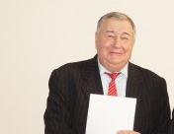**Милые, нежные, прекрасные женщины!**

Сердечно поздравляю вас с самым красивым и светлым весенним праздником - днем 8 Марта!  
Природа наделила женщин несравненной красотой и неиссякаемой энергией, душевной нежностью и беззаветной преданностью, жизненной мудростью и удивительным терпением.   
Вы храните семейный очаг, воспитываете детей, добиваетесь успехов в профессиональной и общественной деятельности, оставаясь при этом всегда молодыми и прекрасными.  
В этот весенний день желаю вам улыбок, замечательного праздничного настроения, семейного счастья, благополучия, здоровья вам и вашим близким!   
Будьте всегда обаятельными, женственными и любимыми!

Юрий Александрович Кузьмичев

Директор ГПОАУ РИТ

**«Я – молодой избиратель»**

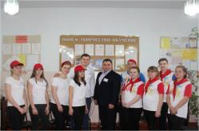 Россия переживает период реформ и преобразований в политике и экономике, поэтому от активности молодежи зависит будущее страны.

В начале марта на базе Райчихинского индустриального техникума прошел I городской молодежный форум «Я – молодой избиратель». Данное мероприятие было организовано Территориальной избирательной комиссией города Райчихинска и МКУ «Отдел по делам молодежи, культуры и спорта администрации г.Райчихинска» с целью повышения правовой культуры и гражданской ответственности среди молодежи.

Участниками стали команды образовательных учреждений города, а также команды техникума.

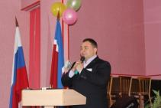Старт данному мероприятию дали заместитель главы города по социальным вопросам Касьянова Ирина Геннадьевна и начальник отдела по молодежной политике Министерства образования и науки Амурской области Иванов Вячеслав Николаевич. Также гостями форума стали: Безруков Алексей Владимирович, председатель общественной организации «Молодая Гвардия»; Лебец Наталья Владимировна, председатель райчихинского городского совета народных депутатов; Ламекина Наталья Витальевна, начальник отдела по делам молодежи, культуры и спорта городской администрации; Салкин Олег Юрьевич, председатель территориальной избирательной комиссии г.Райчихинска и депутаты городского Совета - Александр Михайлович Маховский и Николай Викторович Зубко. Каждый из гостей обозначил свое видение значимости форума, сказал напутственные слова и пожелал получить новые знания!

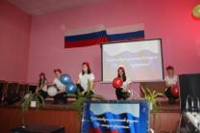В ходе мероприятия работали дискуссионные площадки, где участники могли задать интересующие их вопросы депутатам. Полезной стала встреча с Ивановым Вячеславом Николаевичем и Безруковым Алексеем Владимировичем. Между ними и молодежью шел откровенный разговор о политике государства, его реформах и преобразованиях, участии в выборах. А так же ребята из первых уст узнали о возможности участия в различных молодежных проектах и форумах, о грантовой поддержке молодежи.

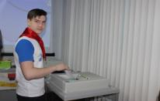В рамках других площадок команды проявляли свое творчество, создавая проект какого-либо флага, работали в секретной комнате. А также представили вниманию организаторов форума домашнее задание в виде социального проекта, который можно было бы реализовать на территории города. Завершающим этапом мероприятия стали самые настоящие выборы, в которых школьники и студенты участвовали как молодые избиратели, выбирая эмблему для городских мероприятий.

По результатам форума, все участники были отмечены сертификатами.

**НАШИ НОВОСТИ**

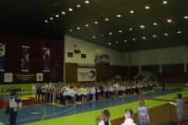 5 марта городу Райчихинску выпала возможность провести, на своих спортивных объектах зимний фестиваль комплекса ГТО.

В фестивале приняли участие 22 команды. Однако, на сегодняшний день ни одно крупное спортивное мероприятие не обходится без эффективной работы волонтеров. В данном фестивале ГТО приняли участие активисты волонтерского отряда Райчихинского индустриального техникума, оказав помощь организаторам в проведении данного мероприятия. Также педагоги техникума Виктор Николаевич Путько и Владимир Андреевич Андрейченко приняли участие в фестивале в роли судей на одном из этапов - сгибание и разгибание рук в упоре лежа на полу.

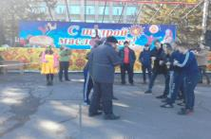10 марта на городской площади Райчихинска прошли настоящие народные гулянья, посвященные проводам русской зимы, последнему дню Масленицы. Для жителей города была подготовлена развлекательная программа, работали тематические площадки. Музыкальные номера сменялись конкурсами. Уже который год традиционно на масленицу проводится городской конкурс «Стенка на стенку». В этом году в данном конкурсе приняли участие команда техникума и команда филиала «Амурского медицинского колледжа» в г.Райчихинске. **По итогам борьбы победителями стали студенты Райчихинского индустриального техникума.**



13 марта 2019 года студент Райчихинского индустриального техникума Дмитрий Жуняк принял участие в прямом эфире радиостанции «Комсомольская правда». Передача «Не детский разговор» была посвящена теме «Борьба с коррупцией». В ходе беседы ведущие Людмила Судейкина – редактор радиоэфира «Комсомольская правда» и Татьяна Смирнова – PR директор издательского дома «2x2» спрашивали Дмитрия об учебе, увлечениях и, конечно же, планах на будущее. «Не детский разговор» прошел в дружеской атмосфере. Участие в эфире дало возможность высказать не только свою точку зрения на различные проблемы в обществе, но и показать, что нашей молодежи не безразлична судьба страны и общества в целом.

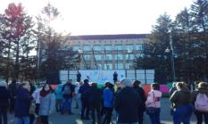18 марта 2014 года Крым официально вошёл в состав РФ. В честь этого исторического события ежегодно по всей стране проводятся митинги, концерты, автопробеги, флешмобы. 18 марта в честь 5-летней годовщины присоединения Крыма студенты и педагоги Райчихинского индустриального техникума приняли участие в городской акции «Крым наш», выразив свою гражданскую позицию.

**«Российская**

**студенческая весна - 2019»**

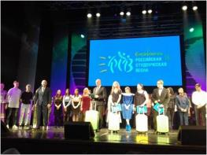

**Росси́йская студе́нческая весна́** — центральное мероприятие Российского Союза Молодежи и единственная в России программа поддержки и развития студенческого творчества.

Данная программа реализуется в РФ с 1992 года и направлена на совершенствование системы поддержки студенческого творчества, развитие механизмов поддержки творческой деятельности в сфере культуры и искусства, в том числе традиционной народной культуры, сохранение и популяризация культурного наследия народов России, использование культурного потенциала России для формирования положительного образа страны за рубежом, что полностью соответствует приоритетам государственной политики в сфере культуры, установленным Распоряжением Правительства Российской Федерации от [17.11.](https://ru.wikipedia.org/wiki/17_%D0%BD%D0%BE%D1%8F%D0%B1%D1%80%D1%8F)[2008](https://ru.wikipedia.org/wiki/2008) г. № 1662-р «О Концепции долгосрочного социально-экономического развития Российской Федерации на период до [2020 года](https://ru.wikipedia.org/wiki/2020_%D0%B3%D0%BE%D0%B4)».

Ежегодно в мероприятиях Программы принимают участие более 1 500 000 студентов – представителей около 700 профессиональных образовательных организаций и образовательных организаций высшего образования. Ежегодно студенты Райчихинского индустриального техникума являются участниками регионального этапа данной программы. Наши студенты не просто участвуют и показывают сове мастерство, но и занимают призовые места. Так, в 2016 году Соболь Яна заняла 2 место в номинации «Народный вокал». В 2018 году Мойжаш Егор занял 1 место в номинации «Инструментальное исполнение».

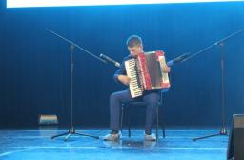С 22 по 29 марта 2019 года в г.Благовещенске состоится очередной региональный этап «РСВ - 2019», в котором студенты техникума примут участие в номинациях «Народный вокал», «Эстрадный вокал», «Художественное слово». Победители регионального этапа будут представлять Амурскую область на Всероссийском Фестивале в г.Пермь в мае 2019 года.

**Желаем нашим студентам удачного выступления и надеемся, что в этом году студенты Райчихинского индустриального техникума войдут в состав делегации от Амурской области для участия во Всероссийском Фестивале.**

**____________________________________________________________________________________________**

***Ответственные за газету:***

**\* *Главный редактор и ответственный за сводку новостей – Скрипаленко Е.П.***

***\* Спец. корр. – Галайко Михаил, Данилова Антонина***